Schéma de la méiose
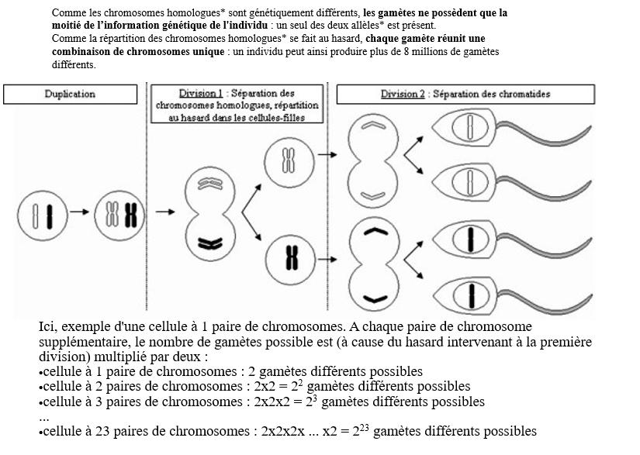
Schéma de la méiose

